Консультация для родителей «Как провести выходной день с детьми»
ФИЛАТОВА
Лилия Валентиновна
По статистике современные родители уделяют ребенку в среднем от 15 до 30 минут в день, не считая — вопросов об уроках, ужина и бытовых дел. Зачастую общение родителей с детьми происходит вечерами после работы. Многие родители стараются не упускать момента и при первой же возможности в выходные дни отправляются на прогулку. Как же можно провести выходные с пользой для вас и вашего малыша? Ведь выходные, проведенные совместно с родителями сплачивают семью, дают ребенку ощущение единства с отцом и матерью, близости с братьями и сестрами, уверенности в том, что он не один.
Заложенная с детства уверенность в том, что тебя всегда поддержат, поймут и защитят, останется с ребенком на всю жизнь. И если семья не будет выполнять отведенную ей роль в воспитании ребенка, то эту роль перетянет на себя что-то другое, замена непременно произойдет: улица, телевизор, интернет. Сейчас очень лукавое время для ребенка. Достаточно ненадолго ослабить родительскую заботу — и он окажется не на том пути. Совместно проведенные выходные — отличная мера профилактики всевозможных подростковых проблем.
Кроме того, это в целом создаёт позитивный образ будущего. Ребенок знает, что впереди его ожидает что-то хорошее: поездка в лес, игра в снежки, поход в театр, катание на лыжах, рыбалка, совместное семейное рисование, сбор растений для гербария. Не забудьте взять фотоаппарат, чтобы запечатлеть приятные моменты вашего семейного времяпрепровождения.
После такого отдыха с новыми силами можно приниматься «подводить итоги» уходящего дня. Попросите ребёнка нарисовать то, что ему понравилось сегодня. Оценив рисунки, вы поймете, насколько важной была прогулка всей семьей. Если у папы и мамы остались силы, они также могут сотворить небольшой отчет о проделанной работе.

Совместные дела часто перерастают в семейные традиции, помогают понять ребенку свою особенность, индивидуальность, раскрыть способности и таланты. Ведь знание того, что ты отличаешься от кого-то (именно тем, что в твоей семье существует такая славная традиция – «Выходные всей семьёй»), помогает самоутвердиться и самореализоваться, формирует в детях множество других положительных черт: общительность, ответственность, любовь и понимание, искренность, инициативность.
Поэтому обязанность родителей одна: если уж вы избрали для себя путь семьи, то должны отдавать ей все силы. Только тогда воспитание принесет свои плоды. Раз и навсегда уважаемые родители решите для себя: совместный с ребенком поход - это совсем не отдых для вас, это время, полностью посвященное ему, вашему любимому ребенку. Пусть он еще раз удостоверится, что вы его любите и живете его интересами.
ЭТО МОЖЕТ БЫТЬ ТАК
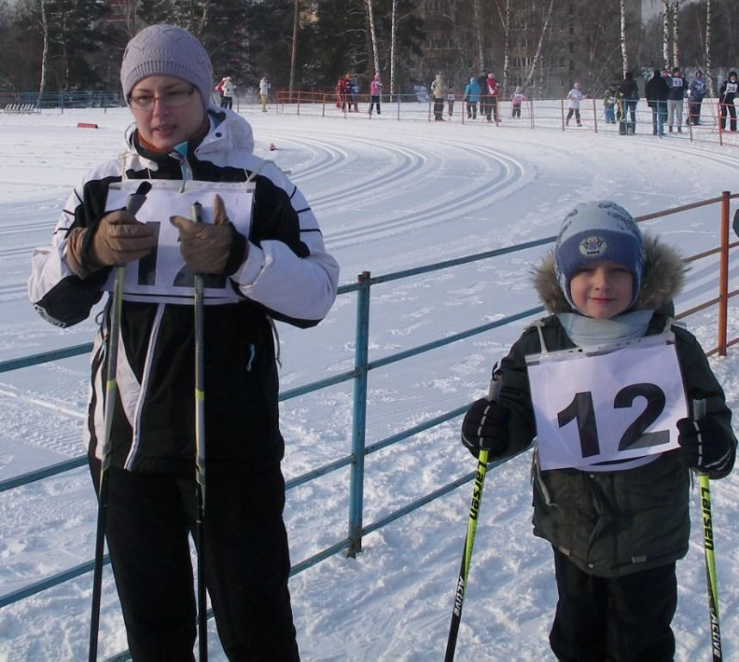 | 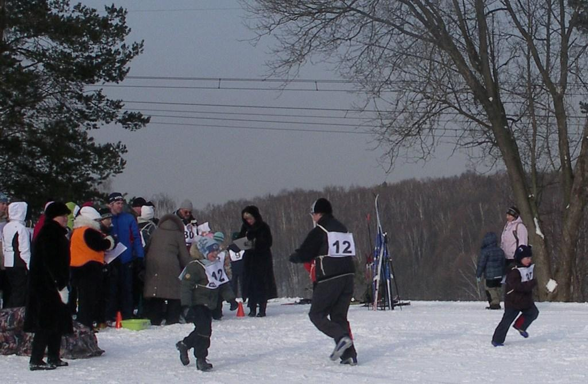
ИЛИ ВОТ ТАК...
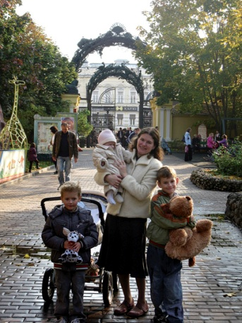 | 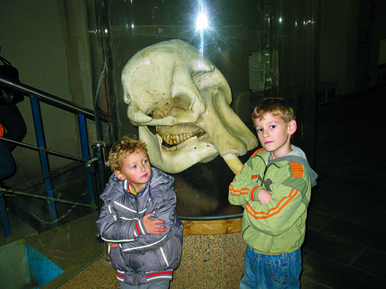 | 